 הזמן שלי – דף עבודה לעולים – קל
שעה, יום ותור
שם: ____________________ כיתה: ________ תאריך: ____________
א. קוראים ומבינים: היום של סשה
סָשָׁה עוֹלֶה חָדָשׁ. הוּא גָּר בְּחֵיפָה.
הַיּוֹם יוֹם שֵׁנִי. בְּשָׁעָה שְׁמוֹנֶה סָשָׁה הוֹלֵךְ לָאֻלְפָּן.
בְּשָׁעָה אַחַת הוּא אוֹכֵל אֲרוּחַת צָהֳרַיִם.
בְּשָׁעָה אַרְבַּע יֵשׁ לוֹ תּוֹר לָרוֹפֵא.
סָשָׁה כּוֹתֵב אֶת הַתּוֹר בַּיּוֹמָן, וְשָׂם תִּזְכֹּרֶת בַּטֶּלֶפוֹן.
הוּא יוֹצֵא מֵהַבַּיִת בְּשָׁלוֹשׁ וָחֵצִי. הוּא מַגִּיעַ בַּזְּמַן!
הקיפו את התשובה הנכונה:
1. אֵיזֶה יוֹם הַיּוֹם?
○ יוֹם רִאשׁוֹן ○ יוֹם שֵׁנִי ○ שַׁבָּת
2. מָתַי סָשָׁה הוֹלֵךְ לָאֻלְפָּן?
○ בְּשָׁעָה שְׁמוֹנֶה ○ בְּשָׁעָה אַחַת ○ בְּשָׁעָה אַרְבַּע
3. מָה יֵשׁ לְסָשָׁה בְּשָׁעָה אַרְבַּע?
○ אֻלְפָּן ○ תּוֹר לָרוֹפֵא ○ אֲרוּחָה
4. אֵיךְ סָשָׁה זוֹכֵר אֶת הַתּוֹר?
○ כּוֹתֵב בַּיּוֹמָן וְשָׂם תִּזְכֹּרֶת ○ שׁוֹאֵל חָבֵר ○ לֹא זוֹכֵר
5. מָה אַתֶּם עוֹשִׂים הַיּוֹם בְּשָׁעָה שְׁמוֹנֶה?
______________________________________________________________________________
______________________________________________________________________________
ב. מה השעה? כתבו את השעה מתחת לכל שעון
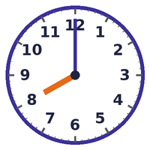 | 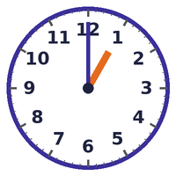 | 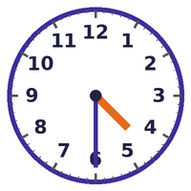 | 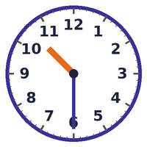
השעה: ________ | השעה: ________ | השעה: ________ | השעה: ________
ג. מה קודם? מספרו את הפעולות לפי הסדר – בבקר
מִתְלַבֵּשׁ
אוֹכֵל
קָם
יוֹצֵא מֵהַבַּיִת
ד. מצב מהחיים: מה כדאי לעשות – ולמה?
יֵשׁ לְךָ תּוֹר בְּ־9:00. אַתָּה קָם בְּ־8:50.
הקיפו: ○ רָץ וּמַגִּיעַ מְאֻחָר ○ מִתְקַשֵּׁר: "אֲנִי מְאַחֵר" ○ לֹא הוֹלֵךְ וְלֹא אוֹמֵר
למה?
______________________________________________________________________________
______________________________________________________________________________
ה. אני והזמן שלי
תור או משימה שלי השבוע (יום ושעה):
______________________________________________________________________________
______________________________________________________________________________
איפה אכתוב את זה?
______________________________________________________________________________
______________________________________________________________________________

